K9R115/3X1

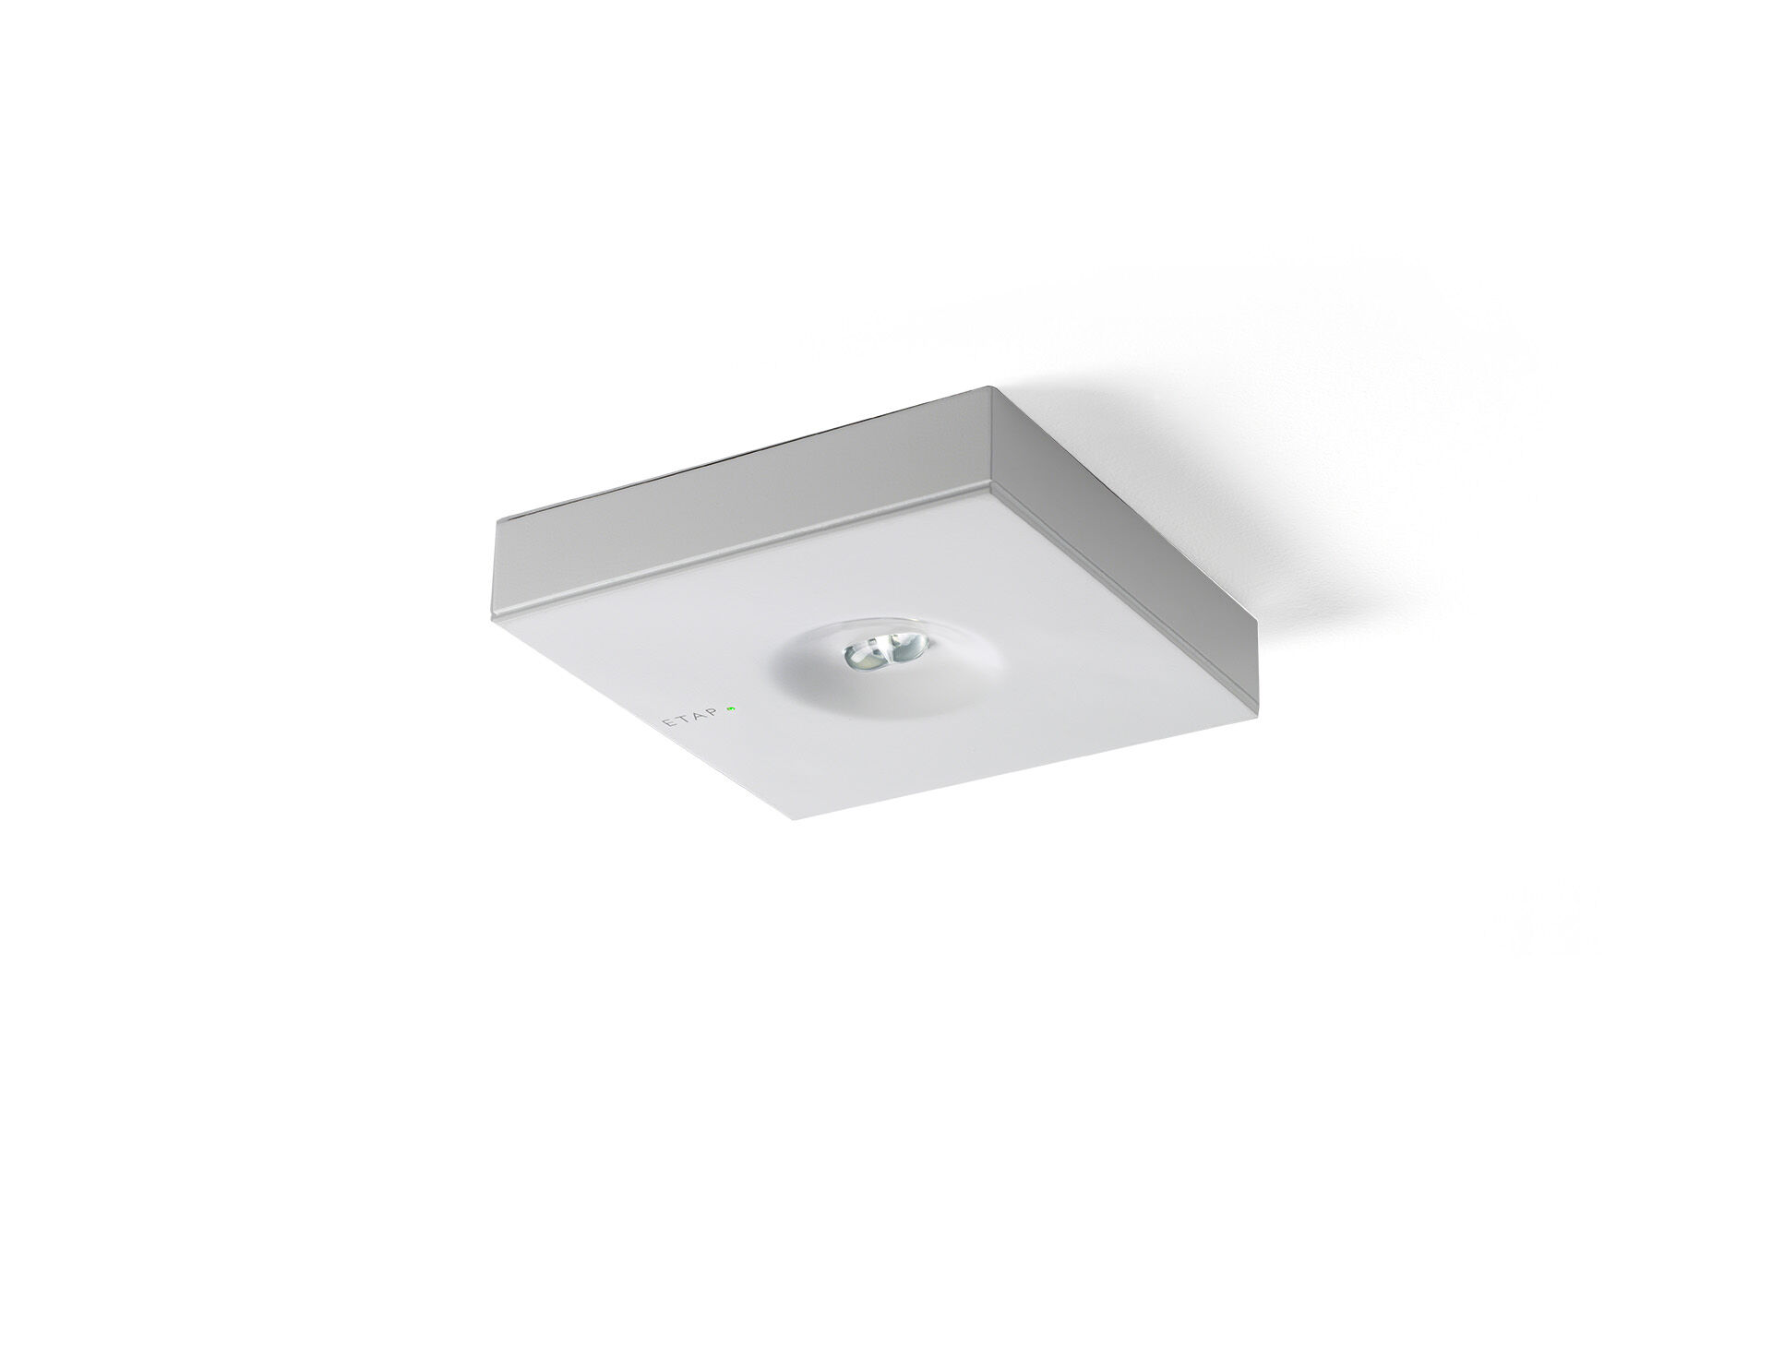
Design minimaliste luminaire d'éclairage de sécurité carré pour éclairage d'évacuation. En saillie. Luminaire autonome (contient batterie). Dimensions: 152 mm x 152 mm x 32 mm. Couvercle en zamak revêtu par poudre avec optique encastrée et aspect affleurant, embase en polycarbonate, ouverture sans vis, connexion électrique automatique, bornes enfichables (jusqu'à 2.5 mm²). Distribution lumineuse en forme de ligne, optimisée pour 1 lux le long du chemin de fuite. Lumen en état de secours: 280 lm. Consommation de courant: 0.9 W. Interdistance chemin d’évacuation: à une hauteur de montage de 2.8 m, l'éclairage au sol est de 1 lux avec une interdistance ("b") de 20.7 m. Tension: 220-230V. Autonomie: 60 minutes Le luminaire contient les données de la lampe, la date et le type de la batterie, conformément à la norme EN 60598-2.22. Batterie: 4 x NiMh 1,2V 1,1Ah. Test de fonctionnement automatique toutes les semaines, test d’autonomie toutes les 13 semaines, selon EN 50172 et EN 62034. Surveillance et contrôle via le logiciel ESM pour la maintenance centralisée. Connexion sans-fil sur 868 MHz. Mode permanent / non permanent sélectionnable, préréglé pour les applications les plus courantes. Classe d'électrique: classe II. Sécurité photobiologique EN 62471: RISK GROUP 1 UNLIMITED. Zamak revêtu de poudre caisson, RAL9003 - blanc de sécurité (texturé). Degré de protection IP: IP42. Degré de protection IK: IK04. Essai au fil incandescent: 850°C. Garantie 5 ans sur luminaire, source de lumière, driver et batterie Certifications: CE. Le luminaire a été développé et produit selon la norme EN 60598-1 dans une société certifiée ISO 9001 et ISO 14001.

